# 春日里来野花开，哪一朵你最爱？（下）

“野花留宝靥，蔓草见罗裙”这是杜甫在《琴台》五言绝句中的诗句。春天里，琴台边的野花盛开了，烂漫美丽，就像才女卓文君的笑脸般漂亮优美；碧绿的蔓草大片蔓延，仿佛卓才女的罗裙般清新优雅。早春的江城，野花蔓草正茁壮生长，小小的花蕾用尽全力，绽放一地，在阳光的照耀下，生命力满满。一起来找找这些五颜六色的小精灵吧。

**紫花地丁**

紫花地丁是堇菜科堇菜属的多年生草本植物，除了青海和西藏外，在我国广泛分布，常生长在荒地、山坡、灌丛等地。

紫花地丁是早春里绽放比较早的野花，紫色或淡紫色的花像一只只展翅欲飞的蝴蝶。盛开的花朵中等大小，通常有五枚花瓣，两侧对称分布，喉部有淡紫色的条纹。成熟的果实是长圆形的蒴果，里面有淡黄色的小种子。

花色艳丽、花期较长、返青早、株型紧凑的紫花地丁是极好的地被植物。成片种植时，可形成紫色花海，非常美丽，同时还能吸引昆虫前来传粉，在城市里，大大增强了园林生态系统的生物多样性。花凋谢后，紫花地丁的绿期比较长，秋天茎叶仍然碧绿如初，直至初冬，地上部分才枯萎，用作园林绿化植物，潜力巨大，前景广阔。

紫花地丁（摄影：张莉俊）

**黄鹌菜**

黄鹌菜是菊科黄鹌菜属的一年生草本植物，常栖身在田间、林下、沼泽、山谷等地，生命力顽强。茎直立向上生长，由于生长环境不一样，植株高矮不一，有的只能长十厘米高，有的则能长到1米高。叶片大头羽状裂，上部是浅裂，下部深裂，裂片边缘还有小尖头，阳光照耀下，格外鲜翠欲滴。

和菊科家族的其他成员一样，黄鹌菜的花也不是一朵花，是由许多小花聚集成一个头状花序，这些头状花序又聚集成了一个大的伞状花序。每一朵黄色小花都呈舌状，花冠管外面还长有短短的小柔毛。果实是褐色的纺锤形瘦果，风一吹，白色绒毛随风飘散，小种子便开始寻找自己的新家，在合适的环境里生根发芽，开始新的生命旅程。

有时黄鹌菜会被误认为蒲公英。虽然它们是亲戚，都开黄色花，但花的特征具有明显差异。蒲公英是一葶一花，一葶上只有一个头状花序；黄鹌菜则是一葶多花，一葶上有多个头状花序聚集。

黄鹌菜（摄影：张莉俊）

蒲公英（摄影：张莉俊）

**通泉草**

通泉草是通泉草科通泉草属的一年生草本植物，常生长在湿润的草坡、沟边等地，是春天很常见的野花。茎直立向上，不过植株的整体形态变化幅度比较大，会出现不同的分枝情况。野生的小花，粗一看很不起眼，俯下身细细看，却非常精致美丽。盛开的花朵像一个嘴唇，上唇有一条浅浅的裂口，花瓣裂成两片；下唇有两条浅浅的裂口，花瓣裂成三片，两边裂片较大，中间裂片窄小；下唇的中间，有一排长着白色腺毛的黄色斑纹带，非常醒目，直接通向喉部，这是花朵给昆虫设置的传粉道路指示牌，便于传粉昆虫能准确找到花粉。成熟的果实是球形蒴果，黄色的种子小而多，种皮上有不规则的网纹。

从春天一直开到秋天的通泉草，见证着四季交替，生命轮回，生生不息地装扮点缀着大地。

通泉草（摄影：张莉俊）

**夏天无**

春天花事繁忙，让人眼花缭乱，有一种小花，要在整个春天完成发芽、生长、开花、结果的全部生命过程，它就是夏天无。仿佛从开花的第一天就宣告着生命要结束了，然而无论生命多么短暂，夏天无都珍惜当下，努力绽放着这一季的美丽。

夏天无是罂粟科紫堇属的草本植物。通常3-10朵花长在一枝花序上，花色从白色到淡粉色至淡蓝色不等，不同环境下，花的大小和形态变异较大，在我国东部和中部的居群常具较大的花。成熟的果实是线形蒴果，略微有些扭曲，包裹着许多小小的种子。

顾名思义的夏天无，在夏天就找不到它了。春天里一定要找间隙去看看这朵粉粉的小花，它昂扬的斗志，演奏者生命的乐章，美妙至极。

夏天无（摄影：张莉俊）

**老鸦瓣**

植物总是最先感知大自然里温度和阳光的变化。阳光和煦的春日里，老鸦瓣忽地绽放了，虽然名字不那么好听，但颜值却是野花界的担当。

老鸦瓣是百合科老鸦瓣属植物，植株高度一般20厘米左右。茎分为地下鳞茎和地上茎，鳞茎表皮有纸质鳞茎皮；每一棵植株有2枚长条形的叶子，长度一般远比花长；白色的花单朵生在花梗顶端，花被片椭圆形，背面有紫红色竖条纹；果实是球形蒴果，顶端有一条较长的喙。

老鸦瓣曾被划分在郁金香属，被认为是郁金香的祖先，后来经过植物学家们反复考证和研究，发现老鸦瓣和真正的郁金香在形态上有明显区别。开花时郁金香的花梗伸出较长，靠近花的地方是一截光秃秃的秆，而老鸦瓣的花梗上靠近花的位置，会有2-4枚对生或轮生的苞片。苞片是叶变态的一种典型现象，也是作为植物科属分类的重要特征之一。

老鸦瓣属的植物分布广泛，野生资源丰富，现已知的老鸦瓣属植物有7种，其中有6种在我国有分布。面对如此优良的植物资源，园艺学家们已经按捺不住了，现正在进行老鸦瓣的园艺品种培育，将来就可欣赏到更多样的老鸦瓣。

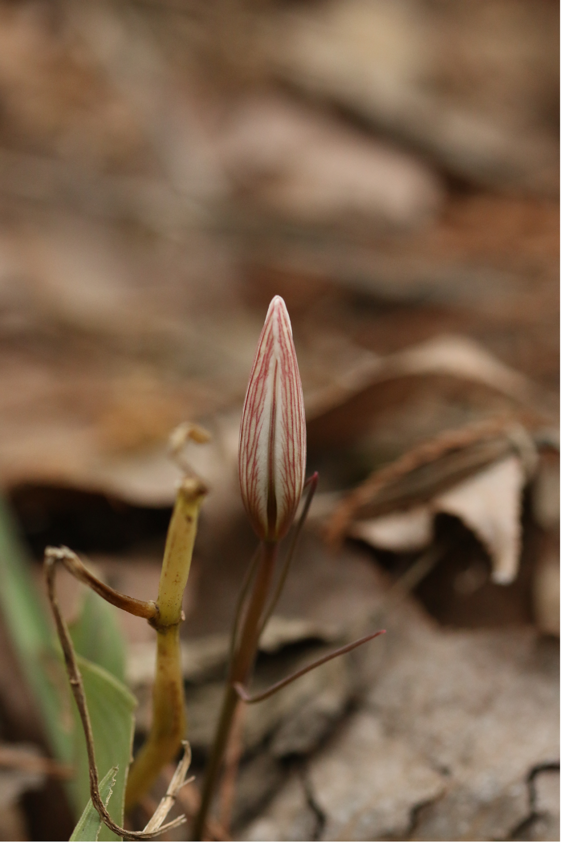

老鸦瓣（摄影：张莉俊）

**紫云英**

江汉平原的农田里，春天生长大片大片的紫红色野花，这一片花海仿佛一个思乡的烙印，深深地印在脑海里。紫红色的小花叫紫云英，是豆科黄芪属二年生草本植物，广泛分布在我国长江流域各省区。

紫云英又称红花草籽，白里透红的小花聚集成一个伞状花序，也有少数开橙黄色的花朵，成熟的果实是长圆形线状荚果，包裹着褐色的种子。带着田园清新的紫云英不仅是春天原野里一道靓丽的风景线，在全国各地栽培后，更是重要的绿肥、饲料兼用作物。“花草种三年，瘦田变肥田”，说的就是紫云英能固氮，对维持农田中的氮循环起到了重要的作用，可以作为绿肥使用。

紫云英（图片来源：中国植物图像库）

野花无主自芬芳，不惧风吹日晒，不忧土地贫瘠，扎根荒野之中，坚韧顽强地生长。趁着大好春光，来田间地头、山坡塘边、路旁石缝这些不起眼的地方，寻觅沐浴着阳光，在微风中自由自在舞蹈的野花，看看它们精美的花朵、昂扬的身姿，来一场心灵的对话，给自己赋一身积极向上的能量。

参考文献

1.中国植物志http://www.iplant.cn